Kiến trúc Lakehouse: từ API Nhà Tốt đến Gold
Mục lục
1. Tóm tắt 2
2. Khái niệm nền tảng 2
2.1. Lakehouse là gì 2
2.2. Kiến trúc Medallion 3
2.3. Delta Lake 3
3. Kiến trúc tổng thể 4
3.1. Sơ đồ 4
3.2. Thành phần 4
3.3. Tổ chức lưu trữ 5
3.4. Phân bổ tài nguyên 5
4. Điều phối bằng Airflow 6
4.1. Định danh một lần chạy 6
4.2. Chạy lại an toàn ở từng bước 6
5. Thu thập dữ liệu từ API 6
5.1. Bước 1: tìm ID (crawl_nhatot_ids) 7
5.2. Bước 2: lấy chi tiết tin (crawl_nhatot_profiles) 7
5.3. Xử lý lỗi HTTP 8
5.4. Cấu trúc envelope 8
6. Tầng Landing 8
7. Tầng Bronze 9
7.1. Các bước xử lý 9
7.2. MERGE có cắt partition 9
7.3. Cấu trúc bảng 9
8. Tầng Silver 10
8.1. Cấu trúc model 10
8.2. stg_nhatot_properties: từ payload thành cột 11
8.3. Cơ chế incremental 13
8.4. int_crawl_snapshots: một lần crawl có đủ không 14
8.5. int_listing_changes: phát hiện thay đổi 14
8.6. listing_history và listing_current 15
8.7. int_listing_removals: suy ra tin đã gỡ 15
8.8. int_listing_enriched: chuẩn bị cho Gold 16
9. Tầng Gold 16
9.1. Star schema 17
9.2. Dimension 17
9.3. Fact 17
9.4. Mart cho dashboard 18
9.5. Bảng feature cho ML 18
10. Kiểm soát chất lượng dữ liệu 19
11. Bảo trì bảng Delta 20
12. Truy vết một trường dữ liệu 20
13. Các quyết định thiết kế chính 21
14. Hạn chế hiện tại 21
14.1. Về thu thập 21
14.2. Về xử lý và kiểm soát 22
14.3. Về dữ liệu 22
14.4. Về hạ tầng 22

Tài liệu này mô tả kiến trúc lakehouse của hệ thống dữ liệu bất động sản Nhà Tốt: dữ liệu được lấy từ API ra sao, đi qua Landing, Bronze, Silver, Gold như thế nào và mỗi bước xử lý gì. Phần huấn luyện model, API và web demo nằm ngoài phạm vi, chỉ được nhắc đến ở vai trò nơi sử dụng dữ liệu.
Nội dung được đối chiếu với mã nguồn nhánh develop ngày 02/11/2026. Các ví dụ có giá trị cụ thể (giá, ngày, trạng thái) là ví dụ minh hoạ để giải thích quy tắc, không phải số liệu đo trên hệ thống.

1. Tóm tắt
- Dữ liệu đi một chiều qua năm chặng: Nhà Tốt API → Landing → Bronze → Silver → Gold. Mỗi chặng lấy đầu ra của chặng trước làm đầu vào, nên số liệu ở Gold truy ngược được về tận file JSON gốc.
- Crawl hai bước. Bước 1 duyệt API danh sách để tìm ID tin. Bước 2 gọi API chi tiết cho ID hôm nay cộng với các ID đã biết, để theo dõi được giá của tin cũ theo thời gian.
- Landing và Bronze giữ dữ liệu thô. Landing là file JSON bất biến. Bronze là bảng Delta giữ nguyên payload, kèm thông tin truy vết. Cả request lỗi cũng được giữ.
- Silver làm sạch và dựng lịch sử. Giải nén payload thành cột có kiểu, chấm 17 luật chất lượng, tách quan sát lỗi sang quarantine, so sánh với lần crawl trước để biết tin mới, đổi giá hay đổi nội dung.
- Gold phục vụ bài toán nghiệp vụ. Star schema theo Kimball gồm 5 dimension và 3 fact, cộng 3 mart cho dashboard và 2 bảng feature cho ML.
- Có cổng chất lượng giữa các tầng. Gold chỉ được build khi test của Silver đạt. Airflow điều phối toàn bộ mỗi ngày, chạy lại an toàn nhờ run_id cố định, cờ _SUCCESS và MERGE theo khoá.

2. Khái niệm nền tảng

2.1. Lakehouse là gì
Lakehouse là kiến trúc đặt dữ liệu trên object storage giá rẻ như data lake, nhưng thêm một lớp bảng có giao dịch để truy vấn tin cậy như data warehouse.
Bảng 1. So sánh ba kiến trúc lưu trữ phân tích
Tiêu chí | Data warehouse | Data lake | Lakehouse
Lưu trữ | Trong hệ quản trị riêng | File trên object storage | File trên object storage
Dữ liệu thô, bán cấu trúc | Hạn chế | Rất tốt | Rất tốt
Giao dịch ACID | Có | Không | Có, qua định dạng bảng (Delta Lake)
Cập nhật, MERGE | Có | Khó, thường phải ghi lại file | Có
Dùng cho BI và ML | BI tốt, ML phải xuất dữ liệu | ML tốt, BI kém tin cậy | Cả hai trên cùng một bản dữ liệu

Dự án chọn lakehouse vì dữ liệu nguồn là JSON lồng nhiều cấp và có thể đổi cấu trúc, nên cần giữ bản thô để xử lý lại. Đồng thời cần MERGE để nạp lại an toàn, cần SQL để dựng star schema, và cùng một dữ liệu phải phục vụ cả dashboard lẫn huấn luyện model.

2.2. Kiến trúc Medallion
Medallion chia dữ liệu thành các tầng có chất lượng tăng dần. Mỗi tầng có một trách nhiệm riêng. Nếu logic ở tầng sau sai, chỉ cần sửa và tính lại từ tầng trước, không phải crawl lại.
Bảng 2. Trách nhiệm của từng tầng trong dự án
Tầng | Định dạng | Câu hỏi tầng này trả lời | Người dùng chính
Landing | File JSON lines | API đã trả về đúng những gì trong lần crawl đó? | Bước nạp Bronze
Bronze | Delta, payload lồng nhau | Toàn bộ lịch sử thô, có truy vấn được và truy vết được không? | dbt, crawler
Silver | Delta, cột có kiểu | Quan sát nào hợp lệ? Tin nào vừa đổi giá? Tin nào đã gỡ? | Tầng Gold, kỹ sư dữ liệu
Gold | Delta, star schema | Giá theo quận biến động ra sao? Nguồn cung tăng hay giảm? | Superset, ML

Landing không thuộc ba tầng Medallion cổ điển. Dự án thêm tầng này để tách hẳn việc thu thập khỏi việc nạp: crawler chỉ ghi file, không phụ thuộc Delta hay Hive khi ghi kết quả.

2.3. Delta Lake
Delta Lake (phiên bản 2.2.0) lưu dữ liệu thành file Parquet và thêm thư mục _delta_log ghi lại mọi thay đổi. Log này mang lại các khả năng mà dự án sử dụng trực tiếp:
- Giao dịch ACID: một lần ghi hoặc thành công toàn bộ, hoặc không ai nhìn thấy. Superset không đọc phải bảng đang ghi dở.
- MERGE: cập nhật nếu trùng khoá, thêm mới nếu chưa có. Đây là nền tảng để nạp lại không sinh trùng.
- Time travel: đọc lại phiên bản cũ của bảng, là cơ sở để khôi phục khi cần.
- Tiến hoá schema: cho phép API có thêm trường mới mà không phải tạo lại bảng.

3. Kiến trúc tổng thể

3.1. Sơ đồ
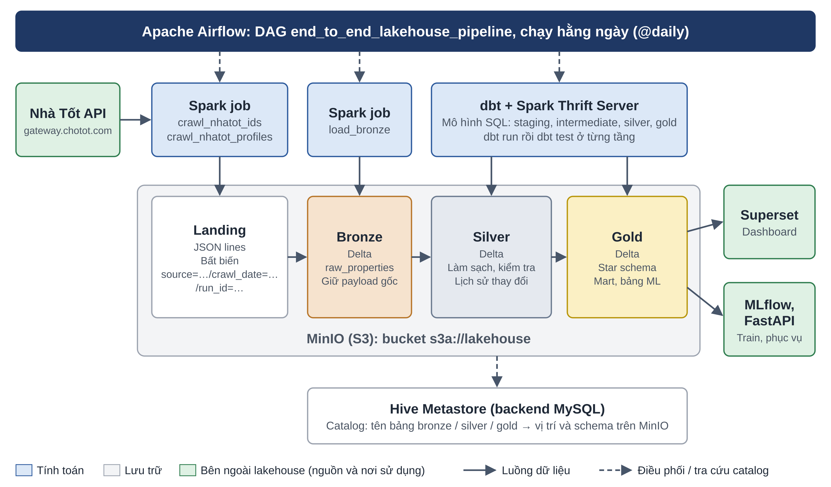
Hình 1. Kiến trúc tổng thể của lakehouse
Tách lưu trữ và tính toán là điểm chính của sơ đồ. MinIO giữ toàn bộ dữ liệu, Spark chỉ đọc ghi khi cần. Tắt cụm Spark thì dữ liệu vẫn còn nguyên.

3.2. Thành phần
Bảng 3. Các thành phần thuộc lakehouse
Thành phần | Phiên bản | Vai trò
MinIO | latest | Object storage tương thích S3. Bucket lakehouse chứa cả bốn tầng.
Apache Spark | 3.3.2, 1 master và 2 worker | Chạy crawler, nạp Bronze và thực thi SQL của dbt.
Delta Lake | 2.2.0 | Định dạng bảng của Bronze, Silver, Gold.
Hive Metastore | 3.0.0, backend MySQL 5.7 | Catalog: ánh xạ tên bảng sang vị trí và schema trên MinIO.
Spark Thrift Server | Cùng Spark 3.3.2 | Cổng SQL (10000) cho dbt và Superset.
dbt | Adapter dbt-spark, gói dbt_expectations 0.8.2 | Viết biến đổi Silver, Gold bằng SQL, kèm test và lineage.
Apache Airflow | LocalExecutor, backend MySQL | Lập lịch và điều phối các bước theo thứ tự.

Service kafka có trong docker-compose.yml nhưng thuộc profile streaming, không khởi động mặc định và không có code nào dùng. File scripts/crawl_nhatot.py là crawler đời cũ, DAG hiện tại không gọi. Hai phần này không nằm trong luồng dữ liệu.

3.3. Tổ chức lưu trữ
s3a://lakehouse/
├── landing/
│ ├── source=nhatot_ids/crawl_date=YYYY-MM-DD/run_id=YYYYMMDD_HHMMSS/
│ │ ├── part-* (danh sách ID)
│ │ ├── _SUCCESS
│ │ └── audit/ (số tin bán, thuê, tổng)
│ └── source=nhatot/crawl_date=YYYY-MM-DD/run_id=YYYYMMDD_HHMMSS/
│ ├── part-* (envelope + payload chi tiết)
│ └── _SUCCESS
├── bronze/source=nhatot/raw_properties/ (Delta, partition crawl_date)
└── warehouse/ (thư mục warehouse của Hive)
├── silver.db/... (Delta do dbt tạo)
└── gold.db/... (Delta do dbt tạo)
Bronze là bảng ngoài (external table) với đường dẫn cố định do script chỉ định. Silver và Gold là bảng do dbt tạo, nằm dưới thư mục warehouse theo quy ước mặc định của Hive. Macro generate_schema_name đưa toàn bộ model trong staging, intermediate, silver vào schema silver, và model trong gold vào schema gold.

3.4. Phân bổ tài nguyên
Hệ thống được thiết kế để chạy trên một máy có RAM hạn chế, nên phân bổ tài nguyên là một phần của kiến trúc. Cụm Spark có 4 core (2 worker, mỗi worker 2 core và 3 GB).
Bảng 4. Phân bổ tài nguyên Spark
Tiến trình | Tài nguyên | Lý do
Crawl ID, crawl chi tiết | Tối đa 3 executor, mỗi executor 1 core, 1 GB | Chừa 1 core cho Thrift Server để Superset không bị treo.
Nạp Bronze | 1 executor, 1 core, 1 GB | Việc nạp là một MERGE đơn, ưu tiên ổn định.
Thrift Server (dbt, Superset) | Động từ 1 đến 3 executor, mỗi executor 1 core, 1 GB | Giữ cố định 1 executor, mượn thêm khi dbt chạy và trả lại sau 60 giây rảnh.
Airflow DAG | max_active_runs=1 | Các task chạy nối tiếp, nên crawler và dbt không tranh core với nhau.

4. Điều phối bằng Airflow
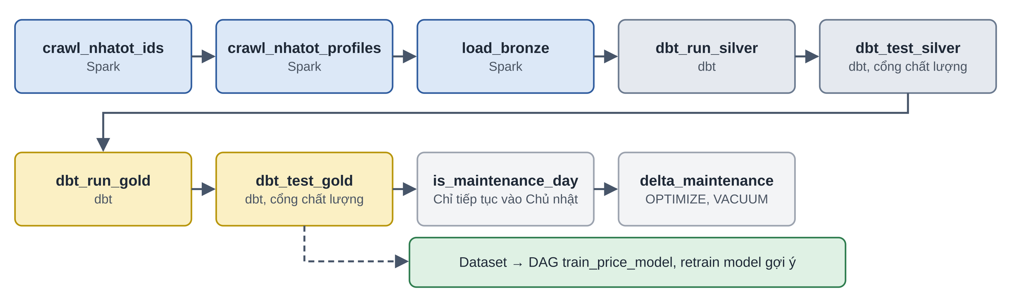
Hình 2. Thứ tự các task trong DAG end_to_end_lakehouse_pipeline
DAG chạy @daily theo múi giờ Việt Nam, catchup=False, mỗi task được thử lại 1 lần sau 5 phút. Task Spark dùng SparkSubmitOperator ở chế độ client, task dbt dùng BashOperator.

4.1. Định danh một lần chạy
- run_id lấy từ logical_date, dạng 20261101_000000. Trong dữ liệu, giá trị này chính là snapshot_id.
- crawl_date lấy từ data_interval_end, đổi sang ngày Việt Nam.

Với lịch @daily, logical_date là đầu chu kỳ còn data_interval_end là cuối chu kỳ, nên lần chạy lúc 00:00 ngày 02/11 có run_id là 20261101_000000 và crawl_date là 2026-11-02. Hai giá trị này cố định trong một DAG run. Khi task chạy lại, nó ghi đúng vào thư mục cũ thay vì tạo một lần crawl mới. Đây là điều kiện để chạy lại an toàn.

4.2. Chạy lại an toàn ở từng bước
Bảng 5. Cơ chế idempotent theo từng bước
Bước | Khi chạy lại
Crawl ID | Có _SUCCESS và audit/_SUCCESS thì bỏ qua. Chỉ có thư mục dở dang thì xoá rồi ghi lại.
Crawl chi tiết | Có _SUCCESS thì bỏ qua. Thư mục dở dang thì xoá rồi ghi lại.
Nạp Bronze | MERGE theo (source, source_listing_id, snapshot_id), nên không sinh dòng trùng.
Silver, Gold incremental | MERGE theo khoá duy nhất. Chỉ xử lý dòng mới hơn mốc đã nạp.
Silver, Gold dạng table | Ghi lại toàn bộ từ dữ liệu nguồn, kết quả không phụ thuộc số lần chạy.

5. Thu thập dữ liệu từ API
Nguồn là API công khai của Chợ Tốt / Nhà Tốt tại gateway.chotot.com. Dự án dùng hai endpoint: danh sách tin và chi tiết một tin. Việc crawl tách thành hai task vì danh sách trả về nhanh để biết có những ID nào, còn thuộc tính đầy đủ chỉ có ở API chi tiết.

5.1. Bước 1: tìm ID (crawl_nhatot_ids)
Script scripts/crawl_nhatot_ids.py gọi endpoint danh sách:
GET https://gateway.chotot.com/v1/public/ad-listing
?cg=1000&region_v2=13000&area_v2=<mã khu vực>&o=<offset>&limit=50
Bảng 6. Tham số API danh sách
Tham số | Giá trị | Ý nghĩa
cg | 1000 | Danh mục bất động sản.
region_v2 | 13000 | TP.HCM.
area_v2 | 22 mã, từ 13096 đến 13120 | Khu vực cấp quận/huyện. Danh sách cố định trong biến AREAS.
o | 0, 50, … 19.950 | Offset phân trang. Mỗi phạm vi đọc tối đa 400 trang, tức 20.000 tin.
limit | 50 | Số tin mỗi trang.

Mỗi tổ hợp (khu vực, loại giao dịch) là một phạm vi, gồm 22 × 2 = 44 phạm vi với s là bán và u là cho thuê. Spark phân phối mỗi phạm vi thành một task bằng parallelize rồi flatMap, sau đó distinct để loại trùng. Một phạm vi dừng khi hết trang (HTTP 400, trang rỗng, hoặc ít hơn 50 tin).
Kết quả ghi xuống Landing, mỗi dòng gồm source, source_listing_id, listing_type, crawl_date, run_id, discovered_at. Thư mục audit/ ghi số tin bán, thuê và tổng của lần chạy. Nếu không tìm được ID nào, task báo lỗi.

5.2. Bước 2: lấy chi tiết tin (crawl_nhatot_profiles)
Script scripts/crawl_nhatot_profiles.py gọi GET /v1/public/ad-listing/{list_id} cho từng ID. Điểm đáng chú ý là danh sách ID cần gọi:
Danh sách crawl = ID tìm thấy hôm nay
∪ (mọi ID từng crawl thành công trong Bronze
− ID đã trả 404/410 kể từ lần thành công gần nhất)
- Crawl lại ID cũ vì đây là cách duy nhất biết giá của một tin thay đổi theo thời gian. Lịch sử này là nguyên liệu của toàn bộ phần xu hướng giá.
- Bỏ ID đã bị gỡ. DAG đặt --max-consecutive-gone 1: chỉ cần một lần 404/410 là ngừng gọi lại, để không tốn request. Nếu tin xuất hiện lại trong danh sách hôm nay thì vẫn được crawl.
- Đọc danh sách từ Bronze. Đây là chỗ duy nhất luồng dữ liệu quay ngược: bước crawl đọc Bronze của những ngày trước để biết ID đã từng thấy.

Về xử lý song song: dữ liệu chia thành 12 partition, tối đa 3 task chạy cùng lúc, mỗi task có ThreadPoolExecutor 4 luồng. Do đó có khoảng 3 × 4 = 12 request đồng thời. Mỗi luồng giữ một requests.Session riêng và nghỉ 0,15 giây sau mỗi tin. Crawl và ghi Landing diễn ra trong cùng một Spark action, không cache payload lớn vào bộ nhớ.

5.3. Xử lý lỗi HTTP
Bảng 7. Cách xử lý từng loại phản hồi
Phản hồi | API danh sách | API chi tiết
200 | Lấy list_id từ ads, lọc theo type | Ghi envelope kèm payload
400 | Hiểu là hết trang, dừng phạm vi | Không thử lại, ghi envelope lỗi
404, 410 | Thử lại như lỗi thông thường, rồi dừng phạm vi | Không thử lại, ghi envelope lỗi. Đây là tín hiệu tin đã gỡ
429 | Thử lại sau 2, 4, 8 giây | Thử lại sau 2, 4, 8 giây
5xx | Thử lại sau 1, 2, 4 giây | Thử lại sau 1, 2, 4 giây
Hết 3 lần thử | Dừng phạm vi, không nhảy qua trang lỗi | Ghi envelope với payload = null và mã lỗi

Mọi kết quả chi tiết đều được ghi lại, kể cả lỗi. Nhờ đó các tầng sau phân biệt được "tin đã gỡ" (404) với "lỗi mạng tạm thời" (429). Nếu bỏ qua request lỗi, hai trường hợp này sẽ giống nhau và tin còn đang rao có thể bị tính nhầm là đã gỡ.

5.4. Cấu trúc envelope
Mỗi tin được bọc trong một envelope JSON. Phần payload giữ nguyên toàn bộ phản hồi của API, phần bên ngoài là thông tin của lần crawl. Ví dụ minh hoạ:
{
"source": "nhatot",
"source_listing_id": "123456789",
"url": "https://gateway.chotot.com/v1/public/ad-listing/123456789",
"snapshot_id": "20261101_000000",
"crawl_date": "2026-11-02",
"crawl_timestamp": "2026-11-01T17:20:31.512+00:00",
"http_status": 200,
"error": null,
"payload": {
"ad": { "type": "s", "price": 4000000000, "size": 60, "...": "..." },
"ad_params": { "direction": { "value": "Đông" }, "...": "..." }
}
}

6. Tầng Landing
Landing là vùng đệm giữa crawler và Bronze. Dữ liệu ở đây là file văn bản, mỗi dòng một JSON, được tổ chức theo đường dẫn source=…/crawl_date=…/run_id=….
- Bất biến: một lần chạy đã có _SUCCESS thì không ghi đè. Thư mục dở dang không có _SUCCESS sẽ bị xoá khi chạy lại.
- Nạp lại được: Bronze có thể nạp lại bất kỳ lần crawl nào mà không gọi API. File load_all.sh từng dùng cách này để nạp các lần crawl cũ có tiền tố legacy_.
- Cách ly lỗi: nếu Bronze lỗi, dữ liệu đã crawl vẫn còn, không phải gọi lại API.

7. Tầng Bronze
Script scripts/load_bronze.py nạp một lần crawl từ Landing vào bảng Delta bronze.raw_properties, tại s3a://lakehouse/bronze/source=nhatot/raw_properties, partition theo crawl_date. Bronze chỉ chuẩn hoá về mặt kỹ thuật, không áp dụng quy tắc nghiệp vụ.

7.1. Các bước xử lý
- Đọc Landing. Đọc part-* ở chế độ PERMISSIVE, Spark tự suy ra schema. Không có file thì báo lỗi.
- Kiểm tra cấu trúc. Bắt buộc phải có cột source_listing_id và crawl_timestamp.
- Bổ sung cột thiếu. File định dạng cũ có thể thiếu snapshot_id, crawl_date, http_status, url, error. Script điền các cột này để mọi lần crawl có cùng cấu trúc.
- Chuẩn hoá kiểu. ID thành chuỗi, crawl_date thành date, crawl_timestamp thành timestamp, http_status thành int.
- Thêm cột truy vết. _source_file là file nguồn, _ingested_at là thời điểm nạp.
- Khử trùng theo (source, source_listing_id, snapshot_id).
- Lọc và đếm. Giữ dòng có đủ ID, snapshot_id, crawl_timestamp. Số dòng bị loại chỉ được in ra log. Nếu không còn dòng hợp lệ nào, task báo lỗi.
- Ghi Delta. Lần đầu ghi mới theo partition, các lần sau dùng MERGE.
- Đăng ký bảng vào Hive Metastore và REFRESH TABLE.

7.2. MERGE có cắt partition
MERGE vào bronze ON
t.crawl_date IN (DATE'2026-11-02') -- literal: chỉ đọc partition này
AND t.crawl_date = s.crawl_date
AND t.source = s.source
AND t.source_listing_id = s.source_listing_id
AND t.snapshot_id = s.snapshot_id
WHEN MATCHED THEN UPDATE ALL
WHEN NOT MATCHED THEN INSERT ALL
Điều kiện crawl_date IN (…) giúp Delta chỉ quét partition của lần nạp thay vì toàn bộ lịch sử. Script có thể làm vậy vì một snapshot_id chỉ thuộc về một crawl_date, nên không bỏ sót dòng nào. Vì có nhánh cập nhật, nạp lại một lần crawl sẽ ghi đè đúng các dòng của lần đó, nên Bronze không hoàn toàn là append-only.

7.3. Cấu trúc bảng
Bảng 8. Các cột của bronze.raw_properties
Cột | Kiểu | Ý nghĩa
source | string | Nguồn, hiện luôn là nhatot.
source_listing_id | string | ID tin ở nguồn.
snapshot_id | string | ID lần crawl, chính là run_id.
crawl_date | date | Ngày crawl, là cột partition.
crawl_timestamp | timestamp | Thời điểm gọi API của riêng tin này.
http_status | int | Mã HTTP cuối cùng.
url | string | URL đã gọi.
error | string | Mã lỗi nếu request thất bại.
payload | struct | Phản hồi gốc của API, giữ dạng lồng nhau.
_source_file | string | File Landing nguồn, dùng để truy vết.
_ingested_at | timestamp | Thời điểm nạp, là mốc để Silver chạy incremental.

Mỗi dòng là một quan sát: một tin trong một lần crawl. Một tin được crawl 30 lần sẽ có 30 dòng. Payload giữ dạng struct để dbt truy cập trực tiếp bằng payload.ad.price. Việc bật schema.autoMerge cho phép tự thêm cột khi API có trường mới.

8. Tầng Silver
Silver biến dữ liệu thô thành dữ liệu tin cậy được, viết bằng SQL trong dbt và thực thi qua Spark Thrift Server. Tầng này trả lời ba câu hỏi: quan sát nào hợp lệ, mỗi tin đã thay đổi gì qua các lần crawl, và tin nào đã rời thị trường.

8.1. Cấu trúc model
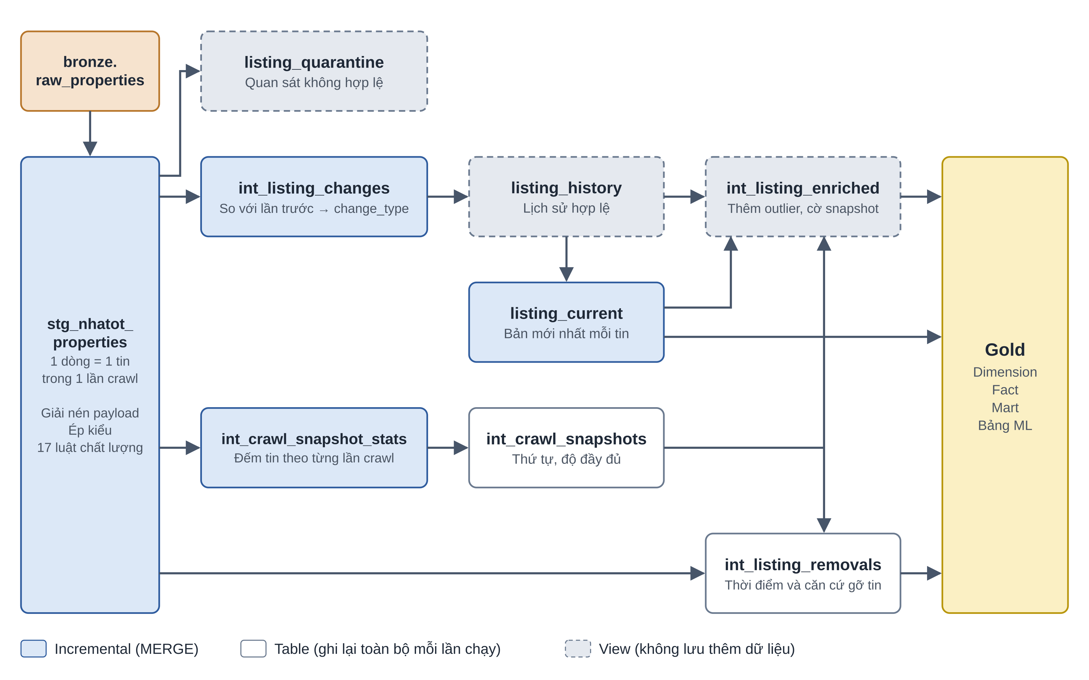
Hình 3. Luồng các model trong Silver
Tên model cho biết vai trò: stg_ là bước làm sạch đầu tiên từ nguồn, int_ là bước trung gian, còn listing_* là bảng công khai cho người dùng dữ liệu. Tất cả nằm trong schema silver.
Bảng 9. Các model Silver
Model | Dạng lưu | Một dòng là | Vai trò
stg_nhatot_properties | Incremental | 1 quan sát (cả hợp lệ và lỗi) | Giải nén, ép kiểu, chấm chất lượng
int_crawl_snapshot_stats | Incremental | 1 lần crawl | Đếm số tin của mỗi lần crawl
int_crawl_snapshots | Table | 1 lần crawl | Thứ tự, độ đầy đủ, lần nạp đầu
int_listing_changes | Incremental | 1 quan sát hợp lệ | So với lần trước, gán change_type
listing_history | View | 1 quan sát hợp lệ | Tên công khai của lịch sử
listing_current | Incremental | 1 tin | Quan sát hợp lệ mới nhất
listing_quarantine | View | 1 quan sát lỗi | Quan sát không hợp lệ để điều tra
int_listing_removals | Table | 1 tin đã gỡ | Thời điểm và căn cứ gỡ tin
int_listing_enriched | View | 1 quan sát hợp lệ | Thêm cờ outlier và cờ snapshot cho Gold

Dạng lưu được chọn theo chi phí. Bảng lớn và chỉ tăng thêm thì dùng incremental. Bảng nhỏ hoặc phải tính lại toàn cục thì dùng table. Phần chỉ lọc hoặc đổi tên thì dùng view để khỏi lưu thêm một bản dữ liệu.

8.2. stg_nhatot_properties: từ payload thành cột
Mỗi lần chạy, model chỉ đọc các dòng Bronze mới (mục 8.3), rồi xử lý qua các CTE nối tiếp: typed, enriched, quality_checked, classified, final. Các bước dưới đây mô tả theo nội dung xử lý.

Bước 1: Tạo khoá
-- Định danh 1 tin
listing_key = sha2(source || source_listing_id)
-- Định danh 1 quan sát (1 tin trong 1 lần crawl)
observation_id = sha2(source || source_listing_id || snapshot_id)

Bước 2: Trích xuất và ép kiểu
Bảng 10. Các nhóm cột trích từ payload
Nhóm | Cột kết quả | Trường nguồn
Nội dung | title, description | ad.subject, ad.body
Giao dịch | transaction_type | ad.type: s → sale, u → rent, còn lại → unknown
Giá | price_vnd, price_in_billions, price_raw | ad.price, ad.price_string
Diện tích | area_m2, living_area_m2, width_m, length_m | ad.size, ad.living_size, ad.width, ad.length
Loại BĐS | property_type, property_subtype | ad.category_name, loại con trong ad_params
Kết cấu | bedrooms, bathrooms, total_floors, floor_number | ad.rooms, ad.toilets, ad.floors, ad.floornumber
Vị trí | province, district, ward, street, address, các mã *_id, latitude, longitude | ad.region_name, ad.area_name, ad.ward_name, ad.region_v2, ad.area_v2, ad.ward…
Pháp lý, dự án | legal_status, project_name | ad_params.property_legal_document, ad.pty_project_name
Tình trạng | house_direction, furnishing, handover_status | Các trường trong ad_params
Người đăng | is_broker, phone_hash | ad.company_ad, ad.phone
Thời gian | posted_at, source_updated_at | ad.orig_list_time, ad.list_time
Trạng thái | source_status, source_state | ad.status, ad.state

Bước 3: Các quy tắc làm sạch
- Chuỗi rỗng thành NULL cho địa chỉ, đường, phường, quận, tỉnh, dự án, hướng nhà. Nhà Tốt gửi '' với tin không thuộc dự án.
- Pháp lý chỉ giữ nhãn chữ. Một số tin chứa mã số thô như 1, 3, 6, được đổi thành NULL.
- Ngày đăng: posted_at = coalesce(orig_list_time, list_time). list_time là lần đăng hoặc đẩy tin gần nhất. orig_list_time chỉ có sau lần đẩy tin đầu tiên và giữ thời điểm đăng gốc.
- Số điện thoại không lưu thô ở Silver, chỉ lưu sha2.
- Đặc điểm lô đất: chuỗi pty_characteristics được tách thành mảng rồi suy ra các cờ has_car_alley, is_frontage, is_wide_back, is_narrow_back, is_dilapidated, is_not_completed, is_planning_affected.
- Giá trên m²: price_per_m2 = price_vnd / area_m2 khi diện tích dương.
- Dấu vân tay nội dung: content_hash là sha2 của khoảng 30 thuộc tính nghiệp vụ, dùng để phát hiện tin đã sửa nội dung.

Bước 4: Chấm chất lượng
Mỗi quan sát được kiểm tra theo 17 luật. Các lỗi được gom vào mảng quality_errors, nên một dòng có thể có nhiều lỗi và dễ thống kê trên dashboard.
Bảng 11. 17 luật chất lượng trong quality_errors
Mã lỗi | Điều kiện
HTTP_ERROR | http_status NULL hoặc khác 200
MISSING_ID | ID rỗng hoặc NULL
MISSING_TIMESTAMP | crawl_timestamp NULL
UNKNOWN_TRANSACTION | Không phải bán cũng không phải thuê
MISSING_PRICE | Giá gốc rỗng hoặc NULL
INVALID_PRICE_FORMAT | Giá gốc có giá trị nhưng không ép được thành số
INVALID_PRICE | Giá âm
MISSING_AREA | Diện tích gốc rỗng hoặc NULL
INVALID_AREA_FORMAT | Diện tích gốc có giá trị nhưng không ép được thành số
INVALID_AREA | Diện tích nhỏ hơn hoặc bằng 0
MISSING_LOCATION | Thiếu tỉnh hoặc quận
INVALID_LATITUDE | Vĩ độ không phải số hoặc ngoài [-90, 90]
INVALID_LONGITUDE | Kinh độ không phải số hoặc ngoài [-180, 180]
INVALID_BEDROOMS | Số phòng ngủ âm
INVALID_BATHROOMS | Số phòng tắm âm
INVALID_FLOORS | Số tầng âm
INVALID_FLOOR_NUMBER | Vị trí tầng âm

Từ mảng lỗi, model suy ra ba nhóm cột:
Bảng 12. Các cờ phân loại quan sát
Cột | Ý nghĩa
is_valid_observation | Mảng lỗi rỗng. Quyết định quan sát vào listing_history hay listing_quarantine.
primary_quality_flag | VALID, hoặc mã lỗi đầu tiên trong mảng.
is_market_eligible | Hợp lệ, là tin bán hoặc thuê, giá và diện tích dương, thuộc TP.HCM. Dùng cho mart thị trường.
is_price_training_eligible | Như trên nhưng chỉ tin bán, có thêm quận và loại BĐS. Dùng cho bảng ML giá.

Quan sát lỗi không bị xoá. listing_quarantine là view chọn is_valid_observation = false, nên luôn khớp với staging và giữ được bằng chứng để điều tra.

8.3. Cơ chế incremental
Nếu mỗi ngày xử lý lại toàn bộ lịch sử, chi phí sẽ tăng dần theo thời gian. Vì vậy các bảng lớn chỉ xử lý phần mới, gồm hai bước:
- Xác định dữ liệu mới theo mốc nước (watermark). Lấy max(_ingested_at) của bảng đích, rồi chọn các dòng nguồn có _ingested_at lớn hơn mốc này. Một lần nạp Bronze ghi cùng một _ingested_at, nên phép so sánh > không bỏ sót hay lặp lại lần nạp nào. Nếu nạp lại một lần crawl, _ingested_at mới khiến nó được xử lý lại.
- Ghi bằng MERGE theo khoá duy nhất. Dòng đã có thì cập nhật, chưa có thì thêm.

Lọc theo _ingested_at một mình không giúp Delta bỏ qua file nào, vì Spark 3.3 ghi timestamp dạng INT96 không có thống kê min/max trong Parquet. Do đó macro incremental_batch_predicate chạy trước một truy vấn nhẹ để tìm các crawl_date có dữ liệu mới, rồi đưa vào điều kiện partition:
where cast(crawl_date as string) in ('2026-11-02')
and _ingested_at > timestamp'2026-11-01 00:42:10'
Tương tự, dự án ghi đè macro spark__get_merge_sql để thêm danh sách partition vào điều kiện ON của MERGE khi model khai báo merge_partition_column. Delta nhờ đó chỉ quét và ghi lại đúng các partition cần thiết.

8.4. int_crawl_snapshots: một lần crawl có đủ không
Muốn kết luận một tin đã gỡ, phải biết lần crawl đó có đầy đủ hay không. int_crawl_snapshot_stats đếm số tin của từng lần crawl, còn int_crawl_snapshots dùng số đó để tính:
- online_listing_count: số tin có phản hồi khác 404/410. Tin bị 429 hay bị quarantine vẫn tính vì tin vẫn đang rao. Nhờ vậy một lần crawl bị giới hạn request không bị hiểu nhầm là thị trường thu hẹp.
- is_full_snapshot: đúng khi online_listing_count ≥ 50% lần lớn nhất (biến full_snapshot_min_ratio).
- snapshot_seq: thứ tự theo thời gian bắt đầu, không theo chuỗi snapshot_id, vì legacy_2026… sẽ đứng sau 2026… nếu so sánh chuỗi.
- next_full_snapshot_id: lần crawl đầy đủ kế tiếp, được dùng ở bước suy ra tin đã gỡ.
- is_initial_load: các lần crawl tính đến hết lần đầy đủ đầu tiên. Tin thấy ở đây là hàng tồn đã có sẵn, không phải nguồn cung mới.

8.5. int_listing_changes: phát hiện thay đổi
Model này chỉ nhận quan sát hợp lệ, so sánh mỗi quan sát với quan sát liền trước của cùng tin rồi gán change_type, ưu tiên từ trên xuống:
case
when observation_number = 1 then 'NEW'
when not (price_vnd <=> previous_price_vnd) then 'PRICE_CHANGED'
when not (content_hash <=> previous_content_hash) then 'UPDATED'
else 'UNCHANGED'
end
Bảng 13. Ví dụ minh hoạ lịch sử của một tin
Ngày | HTTP | Giá | Nội dung | Kết quả
20/10 | 200 | 4,0 tỷ | Bản A | NEW
21/10 | 200 | 4,0 tỷ | Bản A | UNCHANGED
22/10 | 200 | 4,0 tỷ | Bản B (sửa mô tả) | UPDATED
23/10 | 200 | 3,8 tỷ | Bản C | PRICE_CHANGED, giảm 200 triệu, -5%
24/10 | 429 | Không có | Không có | Vào quarantine, không vào lịch sử
25/10 | 200 | 3,8 tỷ | Bản C | UNCHANGED, so với ngày 23/10

Ngày 24/10 cho thấy vì sao phải loại quan sát lỗi trước khi so sánh. Nếu giữ lại dòng lỗi, ngày 25/10 sẽ so với giá trống và bị tính nhầm là đổi giá.
Cách chạy incremental của model này: để so sánh, chỉ cần dòng cuối đã lưu của mỗi tin, không cần sắp xếp lại lịch sử.
- batch: lấy các quan sát hợp lệ mới.
- stored_last: với các tin trong batch, lấy dòng cuối đã lưu (giá, hash, số thứ tự, thời điểm thấy đầu tiên).
- sequence_input: ghép dòng cuối đó làm dòng mồi (is_output = false) trước các dòng mới.
- sequenced: chạy lag và row_number trên tập nhỏ này. Dòng mồi cung cấp giá trị "lần trước" và số thứ tự, rồi bị bỏ khỏi kết quả.
- classified: gán change_type, tính price_change_vnd và price_change_pct, rồi MERGE theo observation_id.

Dữ liệu đến muộn: nếu một lần crawl cũ được nạp sau, thứ tự lịch sử của các tin liên quan bị đổi. Model phát hiện các tin này qua late_listings (vị trí đầu của batch không nằm sau dòng cuối đã lưu) và tính lại toàn bộ lịch sử của riêng chúng.
Cột changes_loaded_at đánh dấu dòng vừa được ghi, để listing_current và fct_listing_snapshot biết cần xử lý tiếp những dòng nào.

8.6. listing_history và listing_current
- listing_history là view trên int_listing_changes, không sao chép dữ liệu.
- listing_current giữ quan sát hợp lệ mới nhất của mỗi tin, chọn bằng row_number() theo crawl_timestamp giảm dần, MERGE theo listing_key. Mỗi lần chạy chỉ xếp hạng lại các tin có dòng vừa thay đổi.

Quan hệ giữa các bảng được kiểm tra bằng test: stg_nhatot_properties = listing_history + listing_quarantine, và hai phần này không giao nhau.

8.7. int_listing_removals: suy ra tin đã gỡ
API không có sự kiện "tin đã gỡ", nên hệ thống phải suy ra. Sau lần cuối tin còn online, tin bị coi là gỡ tại mốc sớm nhất trong hai mốc:
Bảng 14. Hai căn cứ kết luận gỡ tin
removal_evidence | Điều kiện
GONE_STATUS | Nguồn trả 404/410 sau lần online cuối. Đây là bằng chứng mạnh, được ưu tiên khi trùng thời điểm.
ABSENT_FROM_FULL_SNAPSHOT | Lần crawl đầy đủ kế tiếp không chạm tới tin.

Bảng 15. Ví dụ minh hoạ suy luận gỡ tin
Lần crawl | Độ đầy đủ | Phản hồi của tin | Kết luận
S1 | Đầy đủ | 200 | Online. Đây là lần online cuối.
S2 | Dở dang | Không chạm tới | Chưa kết luận, vì lần crawl không đầy đủ.
S3 | Đầy đủ | Không chạm tới | Gỡ tại S3, căn cứ ABSENT_FROM_FULL_SNAPSHOT.
S3 (biến thể) | Đầy đủ | 404 | Gỡ tại S3, căn cứ GONE_STATUS.

Model này đọc mọi quan sát trong staging, không chỉ quan sát hợp lệ. Nếu chỉ đọc quan sát hợp lệ, một tin bị 429 hoặc bị người đăng xoá giá sẽ trông như đã biến mất. Model được tính lại toàn bộ mỗi lần chạy, nên tin xuất hiện lại sẽ tự hết bị tính là gỡ.

8.8. int_listing_enriched: chuẩn bị cho Gold
View này thêm vào lịch sử hai nhóm thông tin mà Gold cần:
- Cờ snapshot: is_full_snapshot, is_initial_load_snapshot, snapshot_started_at.
- Cờ outlier: is_price_outlier và outlier_reason. Một quan sát là outlier khi giá/m² hoặc diện tích nằm ngoài khoảng [p1, p99] của phân khúc, hoặc giá, diện tích không dương.

Ngưỡng outlier tính riêng cho từng phân khúc (loại giao dịch × loại BĐS), vì giá/m² của đất và của phòng trọ không thể so với nhau. Ngưỡng tính trên listing_current để tin được crawl nhiều lần không có trọng số lớn hơn. Outlier chỉ được gắn cờ, không bị xoá, nơi dùng sẽ tự quyết định có loại hay không.

9. Tầng Gold
Gold tổ chức dữ liệu theo câu hỏi nghiệp vụ. Thiết kế bám ba bài toán: dự đoán giá bán, xu hướng giá theo khu vực, và nguồn cung, thanh khoản thị trường.

9.1. Star schema
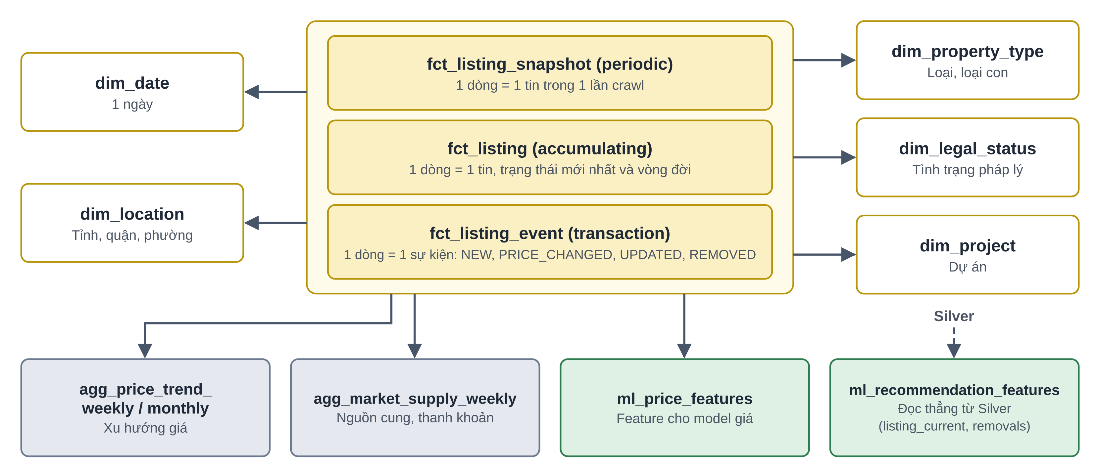
Hình 4. Star schema và các bảng phục vụ trong Gold. Mũi tên từ fact đến dimension thể hiện khoá ngoại
Khoá thay thế (surrogate key) của dimension được sinh bằng xxhash64 trong macro gold_keys.sql. Dimension và fact gọi cùng một macro nên khoá luôn khớp mà không cần tra cứu. Giá trị NULL được ánh xạ về thành viên "Không rõ". Riêng date_key là số nguyên dạng yyyyMMdd.

9.2. Dimension
Bảng 16. Các bảng dimension
Bảng | Một dòng là | Thuộc tính đáng chú ý
dim_date | 1 ngày, từ 2024 đến 2030 | Năm, quý, tháng, tuần, ngày trong tuần, cuối tuần.
dim_location | 1 tổ hợp tỉnh, quận, phường | district_type, area_zone (Nội thành/Ngoại thành). Tên lấy từ quan sát mới nhất.
dim_property_type | 1 tổ hợp loại, loại con | property_category (HOUSE, APARTMENT, LAND, ROOM, COMMERCIAL, OTHER), is_residential.
dim_legal_status | 1 tình trạng pháp lý | legal_category, has_certificate.
dim_project | 1 dự án | Gán vào quận có nhiều tin nhất của dự án. Có thành viên "Không thuộc dự án".

9.3. Fact
Ba fact tương ứng ba loại fact của Kimball, cùng nối với nhau qua listing_key.
Bảng 17. Các bảng fact
Bảng | Loại, dạng lưu | Một dòng là | Nội dung chính
fct_listing_snapshot | Periodic, incremental | 1 tin × 1 lần crawl | Giá, diện tích, giá/m², mức đổi giá, cờ tăng giảm. Nguồn của mart.
fct_listing | Accumulating, table | 1 tin | Giá hiện tại và ban đầu, số lần đổi giá, removed_at, days_on_market, is_active, is_initial_inventory.
fct_listing_event | Transaction, table | 1 sự kiện | NEW, PRICE_CHANGED, UPDATED từ lịch sử, REMOVED từ fct_listing.

Cờ outlier trong fct_listing_snapshot được chốt theo ngưỡng của ngày nạp, không đổi về sau trừ khi chạy --full-refresh. Ngược lại, cờ trong fct_listing được tính lại mỗi lần chạy theo ngưỡng hiện tại.

9.4. Mart cho dashboard
Bảng 18. Các bảng mart
Bảng | Một dòng là | Chỉ số
agg_price_trend_weekly, agg_price_trend_monthly | Kỳ × cấp địa lý × tên địa lý × loại giao dịch × loại BĐS | Số tin, tin mới, số tin giảm/tăng giá, p25, trung vị, p75 và trung bình giá/m², trung vị giá và diện tích, % đổi so với kỳ trước.
agg_market_supply_weekly | Giống mart giá tuần, nên join được với nhau | Tin đang rao, tin mới, tin gỡ, biến động ròng, tỷ lệ gỡ, tỷ lệ giảm giá, trung vị số ngày rao khi gỡ.

Các mart được viết để tránh những sai lệch thống kê thường gặp:
- Không đếm trùng theo số lần crawl. Mỗi tin chỉ tính một lần mỗi kỳ, lấy quan sát cuối kỳ.
- Không lấy trung bình của trung vị. Trung vị ở mọi cấp (thành phố, nội/ngoại thành, quận) được tính trực tiếp từ dữ liệu tin bằng GROUPING SETS.
- Hạn chế sai lệch do cơ cấu hàng. Giá/m² chỉ so trong cùng loại BĐS.
- Chỉ so với kỳ liền kề. % thay đổi để trống nếu kỳ trước bị thiếu.
- Cảnh báo mẫu nhỏ. is_reliable đúng khi có ít nhất 10 tin (biến trend_min_sample).
- Hàng tồn ban đầu không phải nguồn cung mới. is_initial_inventory loại chúng khỏi new_listing_count.

9.5. Bảng feature cho ML
Hai bảng này là điểm bàn giao giữa lakehouse và phần ML. Việc dùng chúng để huấn luyện nằm ngoài phạm vi tài liệu.
ml_price_features: một dòng là một bất động sản bán riêng biệt ở trạng thái mới nhất. Dữ liệu qua các lớp lọc sau:
Bảng 19. Các điều kiện lọc của ml_price_features
Điều kiện | Lý do
Tin bán, is_price_training_eligible | Chỉ dự đoán giá bán, cần đủ giá, diện tích, quận, loại BĐS.
Không phải outlier | Loại giá hoặc diện tích bất thường theo phân khúc.
Phường khác 11221 | Nguồn dùng phường này làm nơi gom các tin không xếp được phường sau sáp nhập 2025.
Tiêu đề, địa chỉ không nhắc 16 địa danh ngoài TP.HCM cũ | Tin của Bình Dương, Bà Rịa – Vũng Tàu cũ bị xếp nhầm vào quận của TP.HCM. Danh sách nằm trong dbt_project.yml.
Loại BĐS khác COMMERCIAL | Tin "bán" văn phòng, mặt bằng thường ghi tiền thuê hoặc phí sang nhượng, không phải giá bán.
Gộp tin trùng, giữ bản thấy gần nhất | Nhiều môi giới đăng cùng một căn. Nếu giữ cả, cùng một căn có thể rơi vào cả tập train và test.

Bảng chỉ chứa thuộc tính người dùng có thể cung cấp khi hỏi giá. Số ngày rao, số ảnh và các đặc trưng tổng hợp theo khu vực bị bỏ để tránh rò rỉ dữ liệu (leakage). Target gồm price_vnd, log_price_vnd, price_per_m2.
ml_recommendation_features: một dòng là một tin đang đăng, cả bán và thuê. Bảng đọc trực tiếp từ listing_current và int_listing_removals, giữ cả tin không đủ điều kiện để kiểm tra, và dùng cờ is_recommendable để đánh dấu tin được phép gợi ý. Mốc 23/10/2026, tập dữ liệu xuất từ Gold cho model gợi ý có 155.623 tin, trong đó 64.612 tin đủ điều kiện (nguồn: docs/BAO_CAO_DU_LIEU_VA_MO_HINH_GOI_Y_BAT_DONG_SAN.docx).

10. Kiểm soát chất lượng dữ liệu
Chất lượng được kiểm soát ở hai mức: từng dòng bằng quality_errors (mục 8.2) và toàn bảng bằng dbt test. Test chạy thành task riêng sau mỗi tầng. Nếu dbt_test_silver thất bại, DAG dừng và Gold không được build, nên lỗi không lan xuống dưới.
Bảng 20. Các loại test
Tầng | Test | Bảo vệ điều gì
Staging, Silver | unique, not_null, accepted_values trong file YAML | Khoá không trùng, không thiếu; change_type đúng miền giá trị.
Silver | assert_staging_reconciles | Staging = history + quarantine, không mất dòng.
Silver | assert_history_quarantine_disjoint | Không dòng nào nằm ở cả hai nơi.
Silver | assert_current_valid | listing_current chỉ chứa quan sát hợp lệ.
Silver | assert_price_training_eligible | Cờ huấn luyện đúng định nghĩa.
Silver | assert_removed_listings_not_online | Tin đã gỡ không còn online ở lần crawl sau đó.
Gold | relationships, dbt_expectations | Khoá ngoại fact → dim hợp lệ, miền giá trị đúng, grain của mart không trùng.
Gold | assert_gold_listing_reconciles_silver | Số tin và số quan sát ở Gold khớp Silver.
Gold | assert_listing_events_reconcile | Mỗi tin có đúng một NEW; số REMOVED và PRICE_CHANGED khớp các fact.
Gold | assert_ml_features_clean | Bảng ML chỉ có tin bán đủ điều kiện, không outlier.
Gold | assert_recommendation_contract | Tin được gợi ý thoả các ràng buộc về giá, trạng thái, vị trí.

11. Bảo trì bảng Delta
Delta không tự xoá file cũ, và mỗi MERGE sinh thêm file nhỏ. Vì vậy task delta_maintenance chạy mỗi Chủ nhật (macro delta_maintenance.sql):
Bảng 21. Các thao tác bảo trì
Lệnh | Áp dụng cho | Tác dụng
OPTIMIZE | Bronze và các model incremental | Gộp file nhỏ thành file lớn, giúp đọc nhanh hơn.
VACUUM … RETAIN 168 HOURS | Bronze và mọi model dạng table, incremental | Xoá file không còn được dùng, giữ lại 7 ngày để có thể time travel.

Trong 7 ngày đó, có thể khôi phục bảng bằng RESTORE TABLE … TO VERSION AS OF …. DAG hiện chưa tự động làm việc này khi test lỗi.

12. Truy vết một trường dữ liệu
Ví dụ dưới đây theo dấu trường giá qua toàn bộ kiến trúc, cho thấy đầu ra của mỗi tầng là đầu vào của tầng sau.
Bảng 22. Đường đi của trường giá
Vị trí | Trường | Xử lý
API chi tiết | ad.price | Giá trị gốc do nguồn trả về.
Landing | payload.ad.price | Bọc trong envelope, không đổi.
Bronze | payload.ad.price | Thêm _source_file, _ingested_at.
stg_nhatot_properties | price_vnd, price_per_m2 | Ép kiểu, tính giá/m², kiểm tra MISSING_PRICE, INVALID_PRICE.
int_listing_changes | previous_price_vnd, price_change_pct, change_type | So với quan sát hợp lệ liền trước.
listing_current | price_vnd | Giữ giá mới nhất của mỗi tin.
fct_listing_snapshot, fct_listing | price_vnd, current_price_vnd, initial_price_vnd | Giá từng lần crawl, giá hiện tại và giá ban đầu.
Mart | median_price_per_m2 | Trung vị theo kỳ, khu vực, loại BĐS.
ml_price_features | price_vnd, log_price_vnd | Target của model giá.

Theo chiều ngược lại, một con số trên dashboard truy về được listing_key, observation_id, snapshot_id, rồi đến _source_file ở Bronze và file JSON gốc ở Landing.

13. Các quyết định thiết kế chính
Bảng 23. Quyết định và lý do
Quyết định | Lý do
Giữ payload gốc ở Landing và Bronze | Sửa logic Silver thì tính lại được từ Bronze. Tin đã gỡ không thể crawl lại lần nữa.
Crawl lại cả ID cũ | Không thể dựng lịch sử giá từ dữ liệu một thời điểm.
Ghi lại cả request lỗi | Phân biệt tin đã gỡ với lỗi tạm thời, tránh kết luận sai.
Quarantine thay vì xoá | Không mất bằng chứng, đối soát được số dòng giữa các bảng.
Xét độ đầy đủ của lần crawl trước khi kết luận gỡ tin | Một lần crawl dở dang không được làm "biến mất" hàng loạt tin.
Incremental cho bảng lớn, view cho phần lọc | Giới hạn chi phí xử lý và dung lượng trên máy RAM thấp.
Dùng Spark Thrift Server cho dbt và Superset | Có một cổng SQL chung, không phải viết job Spark riêng cho từng model.
Test là task riêng giữa Silver và Gold | Dữ liệu lỗi ở Silver không được đi tiếp vào Gold.

14. Hạn chế hiện tại
Các hạn chế sau đều có thật trong code và dữ liệu hiện tại, nên nêu rõ khi trình bày khoá luận.

14.1. Về thu thập
- Gọi API trùng: request danh sách không truyền loại giao dịch, nên (area, s) và (area, u) tải cùng các trang rồi mới lọc ở phía client. Số request gấp đôi, và mức 20.000 tin áp lên tổng cả bán lẫn thuê của khu vực.
- Không cảnh báo khi bị cắt: khu vực vượt 20.000 tin sẽ mất phần dư mà không báo. Phạm vi lỗi hết 3 lần thử cũng không được ghi vào audit.
- Thiếu thống kê lỗi chi tiết: bước crawl chi tiết chưa có file audit tỷ lệ 429/5xx, phải đọc log từng partition.
- Địa giới cũ: danh sách AREAS theo quận/huyện cũ, trong khi từ 07/2025 TP.HCM đã sáp nhập và bỏ cấp huyện.

14.2. Về xử lý và kiểm soát
- Test chạy sau khi đã ghi. Nếu dbt_test_gold lỗi, DAG báo đỏ nhưng Superset đã đọc được bảng mới. Cách khắc phục là write–audit–publish hoặc tự động RESTORE khi test lỗi.
- Schema Bronze tự suy ra. Nếu API đổi kiểu một trường, MERGE có thể lỗi. Chưa có schema cố định hay kiểm tra schema drift.
- Chưa có test về khối lượng, ví dụ số tin hôm nay giảm mạnh so với hôm qua.
- Ngưỡng đầy đủ 50% khá lỏng. Một lần crawl thiếu vẫn có thể đạt ngưỡng, khiến tin không được chạm tới bị tính là gỡ.
- Quarantine trộn hai loại: lỗi dữ liệu thật nằm chung với tín hiệu 404, nên số liệu chất lượng cần tách theo primary_quality_flag.
- Một số bảng vẫn tính lại toàn bộ. int_listing_removals, fct_listing, fct_listing_event, các dimension và mart vẫn là table, chi phí tăng theo lịch sử.
- Chưa có chính sách lưu trữ cho Landing, nên file JSON thô tăng dần.

14.3. Về dữ liệu
- Giá rao không phải giá giao dịch. Mọi phân tích giá đều là giá người đăng đưa ra.
- Tin gỡ chỉ là proxy. Tin có thể hết hạn hoặc bị rút, nên tỷ lệ gỡ là tốc độ rời thị trường, không phải tỷ lệ bán được.
- Vị trí kém tin cậy: toạ độ phần lớn là tâm phường, và tin sau sáp nhập 2025 có thể bị xếp sai quận. Các bộ lọc hiện tại chỉ giảm chứ không loại hết.
- Dữ liệu cá nhân: phone_hash là sha2 không có salt, có thể dò ngược vì không gian số điện thoại nhỏ. Bronze vẫn giữ số điện thoại thô trong payload và phần mô tả có thể chứa số điện thoại.
- dim_project dùng tên làm khoá, nên hai dự án trùng tên ở hai quận sẽ bị gộp.

14.4. Về hạ tầng
Hệ thống chỉ phù hợp môi trường phát triển: một số thông tin đăng nhập nằm trong file cấu hình, Airflow mount docker.sock, một số image dùng tag latest. Toàn bộ chạy trên một máy nên chưa có khả năng chịu lỗi phần cứng.

